

Manual del Usuario
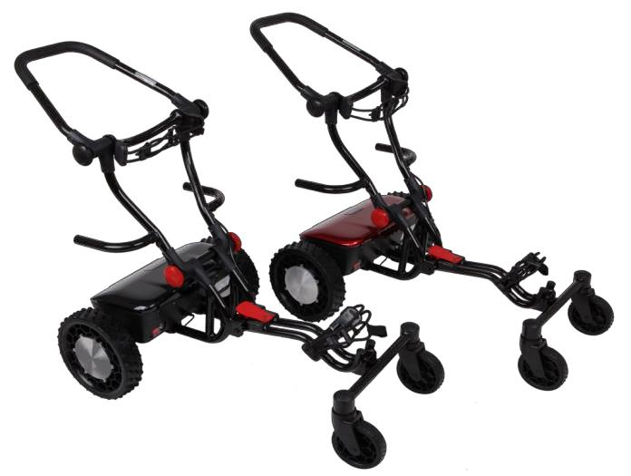

CT-7031-UD Rev. 1.08

Índice

Sección

- Operación de la Unidad Comienzo

Encendido del CaddyTrek Carga de la Batería

Modo Standby

Modo Empuje Manual Modo Control Remoto Modo Acompañante Modo Marcha

Modo Grupo

Botones Direccionales Comandos Adicionales

Consejos para un acompañante

óptimo

II. Mantenimiento

III. Preguntas Frecuentes

IV. Precauciones

V. Especificaciones

VI. Garantía

Nro. Página.

1

1

2

2

3

3

3

3

4

4

5

6

6

7

11

15

17

18
- Operación de la Unidad

Comienzo

Familiarícese con la posición de los botones en el control.

Es importante saber cómo maniobrar manualmente la unidad para evitar posibles accidentes.

El CaddyTrek está diseñado únicamente para uso al aire libre, en un área sin obstáculos.
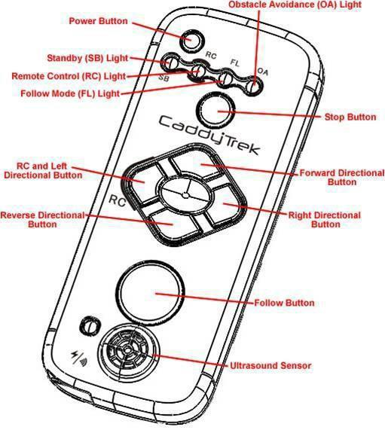

Pg. 1

- Operación de la Unidad

Encendido del CaddyTrek

1. Encienda el CaddyTrek presionando el botón al extremo izquierdo del tablero
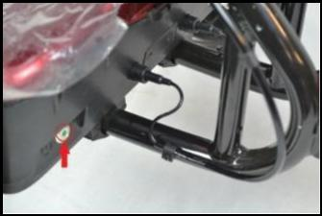

2. Posiciónese atrás de las ruedas grandes del CaddyTrek, y encienda el control. Apúntelo hacia el CaddyTrek para establecer una conexión. Debería escuchar dos sonidos cuando se establezca la conexión.
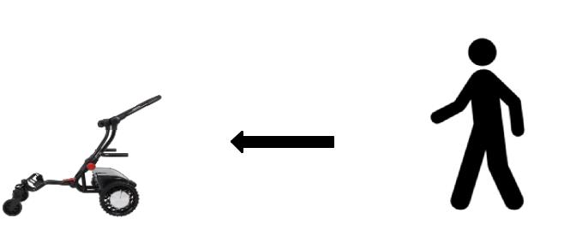

3. El CaddyTrek se encontrará en modo Standby (SB), con la luz LED del SB destellando.

Carga de la Batería
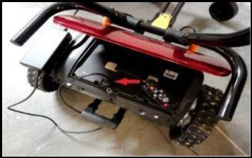
La carga de la batería y el control se puede hacer en cualquier lugar que haya un tomacorriente.

El cargador funciona con un enchufe normal de 220-240 Voltios. Solo hace falta un adaptador EEUU --> Argentino.

Enchufe el cargador en el puerto de carga en la batería dentro de la caja electrónica. CaddyTrek es cargado antes de ser enviado, no hace falta cargarlo previo al primer uso.

Pg. 2
- Operación de la Unidad

Modo Standby (SB)

El Modo Standby es un punto intermedio entre los otros modos disponibles. Al ser encendido, la unidad se inicializará automáticamente en Modo Standby, en espera de instrucciones.

Mientras en Modo SB:

- Las ruedas de CaddyTrek estarán trabadas.

- La unidad se sincroniza automáticamente con el control.

- No empuje el CaddyTrek.

Modo Empuje Manual (utilizar en espacios planos)

- Asegúrese de que CaddyTrek y el control estén apagados.

- Guie el CaddyTrek manualmente.

- CaddyTrek no dispone de freno automático cuando está apagado, sea precavido en pendientes pronunciadas.

Modo Control Remoto (RC)

- Encienda el CaddyTrek.

- Posiciónese atrás de las ruedas grandes del CaddyTrek, de frente al caddie.

- Presione el botón direccional izquierdo hasta que el control emita un sonido y se prenda la luz RC.

- Para frenar la unidad, presione el botón STOP una vez.

Modo Acompañante (FL)

- Posiciónese atrás de las ruedas grandes del CaddyTrek, con su espalda frente al caddie.

- Abroche y centre el control en su pantalón o cinturón, como en la imagen

- Presione el botón Follow hasta escuchar un sonido.

- Empiece a caminar, el CaddyTrek lo seguirá a su ritmo.

- Para detener el CaddyTrek en modo FL, presione Follow o Stop.

- Escuchará un sonido largo, seguido por uno corto,
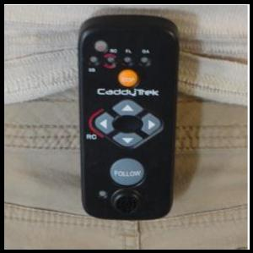
indicando que la unidad se encuentra en modo SB. _{Pg. 3}
- Operación de la Unidad
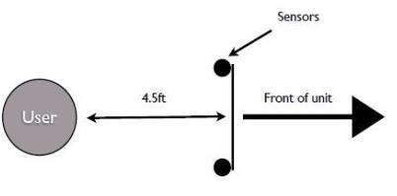

Modo Marcha

- Encienda el CaddyTrek y el control.

- Párese a 1.5 metros de la unidad y entre los sensores.

- Asegúrese que el control sea apuntado hacia la unidad.

- Presione el botón direccional derecho

- Camine hacia el CaddyTrek

Maniobrar la unidad en modo |  | Doblar a Izquierda
marcha:
a. | Córrase medio paso en la | Front of unit
dirección opuesta.
Salir del modo marcha:
a. | Presione Stop o Follow. | The user moves to the
a. | Presione Stop o Follow. | Right, and the unit turns
 |  | Left at the same pace.
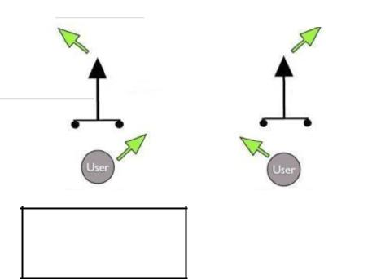

Modo Grupo

Doblar a Izquierda
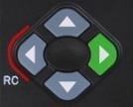

Front of unit

The user moves to the Left, and the unit turns Right at the same pace.
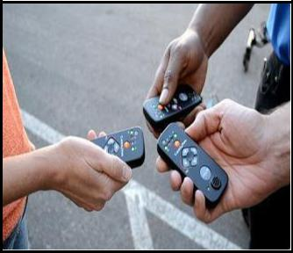

- Acérquese a los jugadores con unidades CaddyTrek.

- Con el control en modo SB, presione los botones direccionales en la siguiente secuencia: ARRIBA, ABAJO, IZQUIERDA,

DERECHA

- Espere a que todos los jugadores terminen la secuencia, y luego presionen STOP simultáneamente.
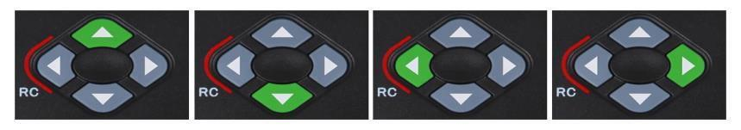

Pg. 4

- Operación de la Unidad

  - Si se ha hecho correctamente, los cuatro LEDs de los controles destellarán en secuencia, indicando que están en busca de otros jugadores.

Problemas en Modo Grupo

Si uno o más de los jugadores no han completado la secuencia correctamente, tendrá diez segundos para reintentarlo, mientras los demás controles siguen buscando jugadores.

Si solo algunos de los jugadores están agrupados (las luces SB y OA destellarán juntos en los controles que han logrado agruparse), pueden volver atrás, introduciendo nuevamente la misma secuencia, para luego volver a intentarlo.

- Una vez agrupados, las luces SB y OA destellarán simultáneamente en todos los controles.

- El grupo quedará intacto hasta que la secuencia sea reintroducida, o todas las unidades se mantengan apagadas por un tiempo extendido.

Botones Direccionales

Presione Marcha, Reversa, Izquierda o Derecha para mover el CaddyTrek en la dirección deseada.

Para acelerar el CaddyTrek hacia adelante, presione repetidamente el botón de marcha, o déjelo presionado.

Mientras la unidad está en marcha, presione repetidamente el botón de reversa para disminuir la velocidad. Una vez detenido, presiónelo una vez más para manejar la unidad en reversa.

Reverse
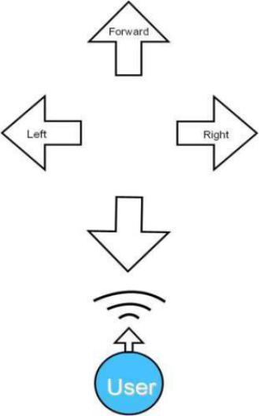

Pg. 5

I. Operación de la Unidad

Comandos Adicionales
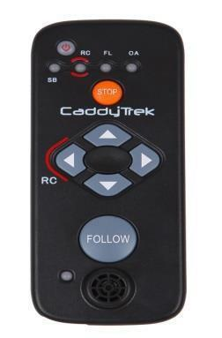
Las siguientes secuencias se deben introducir en
Modo Standby (SB)

- Silenciar el control
  - Presione: ABAJO, ABAJO, ABAJO, ABAJO,
STOP

- Libere las ruedas cuando la unidad está encendida.

  - Presione: ARRIBA, ARRIBA, ARRIBA,
ARRIBA, STOP
Consejos para un acompañante óptimo

- Asegúrese de que el control tenga al menos dos luces de carga.

- Verifique que nada este tapando los sensores de la unidad o del control, como una remera o toalla

- Sea preciso en ubicar el control en el centro de su espalda, de tal manera que la unidad lo siga directamente y no hacia un costado.

- Asegúrese de que el sensor del control tenga acceso a los sensores de la unidad. No inicie el Modo Acompañante hasta encontrase exactamente delante de la unidad.
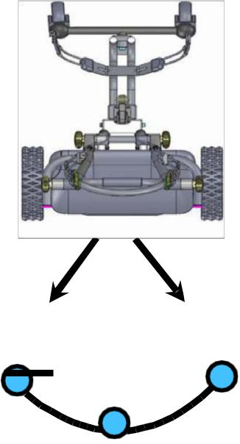

Para mejor uso el usuario debería de permanecer en un radio de 110 grados.

Pg. 6
- MANTENIMIENTO

Introducción

Este capítulo describe al usuario los pasos necesarios para mantener su CaddyTrek en buena condición.

Aunque se recomienda la frecuencia de ciertas tareas de mantenimiento, estas sirven únicamente como guía. El usuario debe usar su propio juicio para mantener en buena condición a su CaddyTrek.

Herramientas y Materiales

Llave inglesa de 3 mm Llave Allen 4 mm

Llave Allen 5 mm Llave Allen 6 mm

Destornillador Phillips

Destornillador cabeza plana Pinza

Cepillo Trapo

Solución de limpieza o agua Lubricante
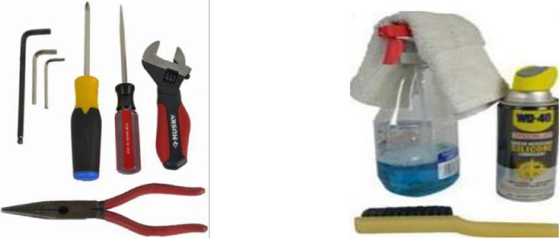

Pg. 7

- MANTENIMIENTO

Mantenimiento de las Ruedas Guía

Las ruedas requieren un alto nivel de mantenimiento. Puede ocurrir frecuentemente que fragmentos de tierra y pasto se acumulen en la superficie de las ruedas. Dejar las ruedas sin limpiar podría dañarlas.

Luego de un día en el campo de golf, antes de guardar la unidad cepille suavemente la unidad para eliminar estos residuos.

1. Limpieza

Es común que se acumule tierra y pasto en la horquilla de las ruedas. Retire la rueda, y cepille la tierra y polvo que se ha acumulado. A continuación, limpie con un trapo húmedo de modo que la rueda pueda girar libremente.

Mantenimiento recomendado: Cada dos semanas.

2. Lubricación

Rociar un lubricante de silicio directamente sobre el cojinete de la rueda para evitar que se trabe. Se recomienda quitar la rueda al aplicar el lubricante, para hacerlo mientras se está limpiando la rueda. Sólo asegúrese de limpiar el cojinete antes de aplicar lubricante.

Mantenimiento recomendado: Mensual 3. Tensión

Ajuste la tensión de la rueda con la llave Allen de 6 mm.

Recomendamos ajustar la tensión de la rueda orientable de manera que gire un total de cinco revoluciones por tirada.
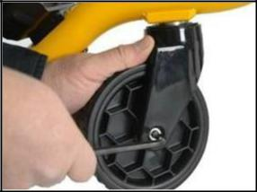

No ajuste demasiado la rueda giratoria ya que esto puede causar daños y desalinear el cojinete. También demandará más potencia de los motores, que a su vez descargará la batería más rápido.

Mantenimiento recomendado: Mensual

Pg. 8

- MANTENIMIENTO

Mantenimiento de Ruedas Motrices

- Utilice un destornillador de punta plana para remover matas de hierba que se capturan en las bandas de rodamiento de las ruedas motrices.

- Una vez que se eliminan la mayoría de las matas de hierba, limpie el resto de la tierra y pasto con un paño.

- Hay seis tornillos que sujetan las ruedas motrices al eje del motor. Utilizando un destornillador Phillips, compruebe que estas estén bien aseguradas.

- Además, hay un tornillo de cabeza Phillips corto y una pinza hexagonal de 4 mm. Es importante que estas estén siempre bien aseguradas para prevenir que los ejes de las ruedas motrices se resbalen del montaje del motor.
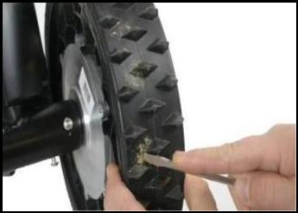
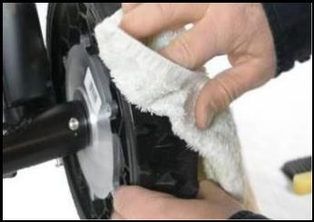
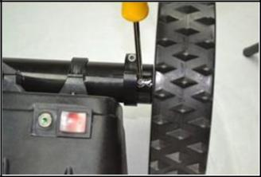
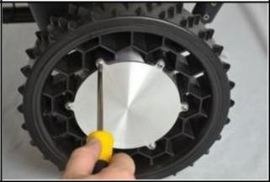

Pg. 9

- MANTENIMIENTO

Sensores

Se recomienda que compruebe sus sensores periódicamente.

Asegúrese de que el enchufe esté bien enroscado en la caja de control.

Verifique el cable y fíjese de que no esté roto.

Por último, inspeccione la cabeza del sensor para ver si está ligada a los brazos.
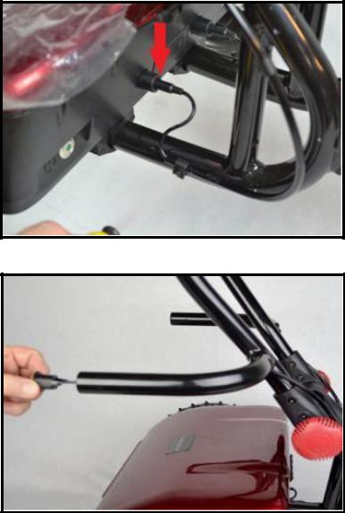

Control
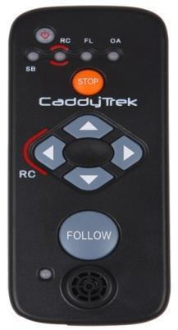
Un pañuelo húmedo es suficiente para la limpieza del control. Mantenga su control libre de suciedad, humedad e impactos.

Controles sin mantenimiento pueden provocar que la unidad de CaddyTrek deje de responder a los comandos o se comporte de forma extraña. Pruebe y pulse cada botón para una sensación táctil y asegúrese de que esté en funcionamiento. Compruebe todos los modos de funcionamiento.

Almacenamiento
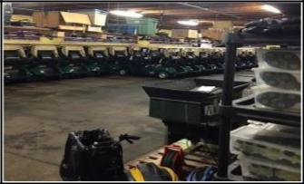
A pesar de que la unidad está hecha para soportar condiciones más duras, se recomienda que se almacene en un ambiente limpio y seco.

Si deja CaddyTrek en su club, pida que la unidad se almacene en el interior. El almacenamiento adecuado asegura la seguridad y el estado de la unidad cuando
Pg. 10
no esté en uso.
- Preguntas Frecuentes

¿Qué tecnología permite que te siga CaddyTrek?

CaddyTrek es un sistema robótico con tecnología avanzada de detección con sensores y control de movimiento.

¿Cuál es la velocidad máxima del CaddyTrek?

La velocidad máxima es de 4 mph, y generalmente sigue al usuario a unas 5 yardas de distancia en Modo Acompañante. La unidad tiene la capacidad de ir más rápido en modo RC presionando el botón Marcha en el control.

¿Cuántos hoyos de golf se puede jugar con una carga?

CaddyTrek puede ser utilizado para hasta veintisiete hoyos, dependiendo del jugador, y el campo de golf. Se recomienda cargar la batería después de jugar para asegurar que se pueda utilizar por más tiempo en el futuro.

¿CaddyTrek se puede utilizar con otros grupos de jugadores que también utilicen CaddyTrek?

CaddyTrek se puede utilizar de grupos de cuatro personas como máximo porque el control y las señales son especificas a cada unidad.

¿Qué ocurre si llueve y mi CaddyTrek se moja?

La batería está dentro de un contenedor resistente a la lluvia y cualquier otra intemperie. Las ruedas motrices traseras también están encerradas para estar protegidas en cualquier clima. El control puede soportar una cierta exposición a la lluvia, pero no se recomienda una exposición continua a estas condiciones.

¿CaddyTrek puede evitar colisiones y obstáculos?

En Modo Acompañante, CaddyTrek sigue al jugador a donde vaya. Evite bunkers, otras personas, y cuerpos de agua.

¿A quién puedo contactar por problemas con mi CaddyTrek?

Para problemas técnicos, llame a nuestro servicio de clientes, 011-4587-9727 / 113-539-1831, o mande un email a soporte@caddytrek.com.ar

Pg. 11

- Preguntas Frecuentes

¿Puedo comprar accesorios para mi CaddyTrek?

CaddyTrek tiene accesorios adicionales que se pueden comprar desde nuestro sitio web.

¿Puedo comprar una batería o control adicional?

Baterías adicionales y otras partes se pueden comprar desde nuestro sitio web: www.caddytrek.com.ar

Mi unidad y control están prendidos, pero no puedo operar la unidad, ni utilizar ninguno de los modos. ¿Qué puedo hacer al respecto?

Comienza por apagar el CaddyTrek y su control. Saque la batería al control y espere entre cinco y diez segundos. Vuelva a insertar la batería al control. Encienda el CaddyTrek, y luego prenda el control.

Su CaddyTrek y control deberían entonces sincronizarse automáticamente. Si esto no ocurre, deje presionado el botón "Stop", y presione la flecha ARRIBA repetidamente, hasta que el control haga un sonido, indicando la sincronización.

Dos sonidos seguidos del control significan que este mismo se ha sincronizado. Se podrá entonces operar la unidad.

¿Por qué no se enciende mi control? Presione el botón para prenderlo

Asegúrese de que haya presionado fuerte el botón de encendido del control por dos o tres segundos

¿Por qué no se prende mi CaddyTrek? Presione el botón de encendido.

Asegúrese de que haya presionado bien fuerte el botón de encendido del CaddyTrek. Cuando el CaddyTrek se prende, la unidad emite un sonido, se prende la LED intermitente en el botón de encendido, y se traban las ruedas.

Mi CaddyTrek emite tres sonidos largos, y no para. Esto crea una molestia para los jugadores. ¿Qué puedo hacer?

La carga de la batería esta baja, y debe ser cargada.

Pg. 12

- Preguntas Frecuentes

Enchufé mi CaddyTrek y su control al cargador pero sigue emitiendo tres largos sonidos. ¿Cómo hago para que pare?

Fíjese que la conexión entre el CaddyTrek y el cargador sea correcta. Esto debería solucionar el problema, pero podría seguir el ruido por un tiempo corto, hasta que las baterías acumulen un poco de carga.

Si los sonidos continúan, pruebe otro cargador para esta unidad.

¿Me puedo subir al CaddyTrek?

No, este dispositivo esta únicamente diseñado para llevar bolsos de Golf y accesorios CaddyTrek.

¿El CaddyTrek puede seguirte por pendientes?

Aunque se recomienda utilizar el Modo Control Remoto en pendientes, CaddyTrek tiene la capacidad de seguirte por pendientes, mientras su inclinación no sea mayor a 25 grados. Debe caminar despacio para que CaddyTrek pueda seguirlo en estos casos.

Intente no pasar por pendientes de arena o con tierra suelta.

¿Dejo que CaddyTrek me siga dentro de un bunker?

Como para tu pelota de golf, el bunker no es un buen lugar para CaddyTrek. La unidad no se desempeña a su más alto nivel en arena o tierra suelta. Por esta razón recomendamos que su CaddyTrek mantenga distancia con el bunker.

Es la primera vez que uso CaddyTrek y me preocupa la seguridad. ¿Hay algo que pueda hacer en caso que pierda control del CaddyTrek?

Lo más importante es nunca olvidarse de la ubicación del control, ya que es lo que nos permite controlar la unidad. Si tiene alguna duda, siempre tiene la opción de presionar el botón STOP repetidamente para revertir al Modo Standby. Este modo traba a los motores, y detiene a la unidad inmediatamente. Practique este ejercicio hasta saber hacerlo con facilidad.

Pg. 13

- Preguntas Frecuentes

¿Qué es OA?

OA es un modo similar a Modo Acompañante, pero que se le agrega la capacidad de evitar obstáculos en su camino. Hasta ahora este modo no está listo para ser lanzado comercialmente.

Generalmente mi CaddyTrek me sigue perfectamente pero algunas veces empieza a girar sin razón o pierde la conexión, aunque no haya pendiente

Hay dos principales razones por este comportamiento:

1. Interferencia electrónica

Otros dispositivos electrónicos como bases Wi-Fi, torres telefónicas, y aviones volando a bajas alturas pueden interferir con la funcionalidad de CaddyTrek. Para estos casos la única solución es alejarse de la zona de interferencia con el Modo Control Remoto. Luego de alejarse de esta zona intente nuevamente usar el Modo Acompañante.

2. Obstrucciones a los sensores

Nuestra tecnología de seguimiento funciona de la siguiente manera: el sensor A manda una señal al control, el control le devuelve la señal al sensor B, y la posición se calcula entre estos tres puntos. Cuando objetos como remeras, toallas, o camperas obstruyen la vista de un sensor, se puede bloquear la señal.

Pg. 14

- PRECAUCIONES

Espacios Abiertos

CaddyTrek está diseñado únicamente para ser utilizado en espacios abiertos. No opere la unidad en áreas encerradas.

Un comportamiento anormal de la unidad puede ser causado por señales de radio o interferencia de Wi-Fi, entre otras señales electrónicas.

CaddyTrek utiliza señales de radio y ultrasonido para la comunicación entre la unidad y el control. En ciertas ocasiones, se puede observar una interferencia de esta comunicación en Modo Acompañante.

Cuando esto ocurre, utilizar CaddyTrek en Modo Empuje o Control Remoto.

Interferencia de Señales
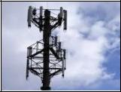
Esté alerta a las siguientes fuentes interferencias:

Líneas de alta tensión

Torres de radio y torres celular Aeropuertos cercanos

WI-FI u otras señales electrónicas

En el estacionamiento

Utilice Modo Control Remoto o Empuje en estacionamientos para poder navegar alrededor de autos y otros obstáculos que podrían rebotar la señal.

Obstáculos

El usuario debe ser consciente de obstáculos y como pueden afectar las señales de ultrasonido. Sea cauteloso y vaya despacio cuando hay obstáculos. Si tiene alguna duda, cambie a modo Empuje o Control Remoto.

Pg. 15

IV. PRECAUCIONES

Solución de Problemas Comunes

Para obtener los mejores resultados en Modo Acompañante, el sensor del control y de la unidad deben estar enfrentados.
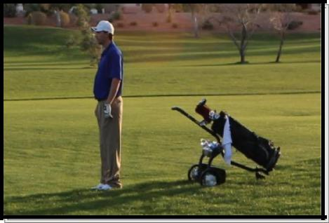
Baje la velocidad para curvas cerradas.
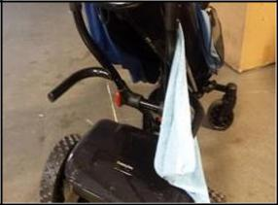

No deje que nada obstruya los sensores de la unidad.

Sea cauteloso al operar CaddyTrek en áreas confinadas y en pendientes pronunciadas.

Camine despacio y guíe el CaddyTrek cuidadosamente en zonas peligrosas, cuerpos de agua, bunkers, acantilados, y otras obstrucciones.

Recomendamos que practique y se familiarice con la operación del CaddyTrek, y como sus sensores responden al control, antes de

usarlo en el campo de golf.
SI y No

NO: dirija CaddyTrek hacia otras personas o

carros.
NO: levante CaddyTrek desde sus brazos

sensores.

SI: evite obstrucciones entre el control

y los sensores
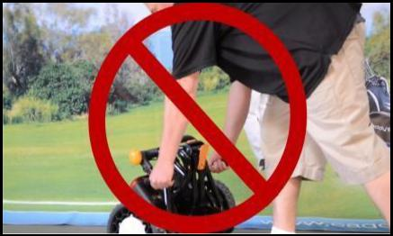
NO: cargue más que 30 kg o deje que

una persona se sube.

SI: asegure la unidad antes de transportarla.

Pg. 16
- Especificaciones

 | Control Remoto | Distancia hasta 55 yd / 50 m
 | Motor | Motor doble 440 watts
 | Manejo | Seguimiento: Tracción
 |  | delantera; Control
 |  | Remoto: Tracción trasera
 | Tipo de Batería | Litio
 | Batería: | 24V 10.5Ah
 |  | Peso 6 lbs / 2.7 kg
 |  | Tiempo de Carga: 6 horas
 |  | Duración: >500 ciclos
 |  | Garantía: 1 ano
 | Cargador de Batería: | Input: 100/240V AC
 |  | Output: 29.4V 1.8A DC Trickle Charger
 | Peso | 33 lbs / 15 kg (sin batería)
 | Velocidad | Hasta 6.5 km por hora
 | Distancia de Frenando “Follow” | 1yd / 1 m (del jugador)
 | Max. Detección de | 5.5 yd / 5 m (del jugador)
 | Distancia “Follow”
 | Carga Máxima: | 44 lbs / 20 kg
 | Pendiente | 25 grados
 | Distancia Total (hoyos) | 10 mi / 16 km (27 hoyos)
 | Dimensiones:
 | • Plegado | 23 x 18 x 12 in / 58 x 47 x 30 cm
 | • Sin plegar | 36 x 34 x 23 in / 93 x 85 x 58 cm
 | Tamaño de paquete | 24 x 14.5 x 21 in / 61 x38 x 53 cm
 | Ruedas | Poliuretano (PU)
 | Material Esqueleto | Aluminio (Grado Aeroespacial)
 | Color Esqueleto | Negro
 | Opciones color de cobertura | Rojo/Negro
 | Batería de control | Litio
 | Tiempo de Operación | 30 horas
 | Tiempo de Carga | 2 horas/ DC
 | Garantía:
 | • Caja de Electrónica
 | • Motor

Pg. 17

Garantía

Se garantiza el producto en caso de fallas de diseño de fabricación y defectos en los materiales por un período de 3 meses desde la fecha de compra.

Pg. 18

